长时间录像后内置SATA盘掉线案例
（仅供内部使用）

版 本 号： |  | V0.1
等 级： |  | ■ □□
编 制： | 赵毅
审 核：

修订记录

日期 | 版本号 | 描述 | 作者
2009-12-08 | 0.1 | 初稿完成 | 赵毅

目录
1 案例描述 5
2 案例分析 5
3 案例结果 6
4 案例总结 6

关键词：
SATA, USB, HUB, USB2SATA
摘要：
本文描述了一例长时间录像后内置SATA盘掉线的案例

案例描述
- NVR产品组报如下BUG
  - 使用KDM2820,在内置SATA盘上录像
  - 长时间录像后,有时出现内置SATA盘掉线,录像停止的问题
  - 在多台设备上均出现过该问题,复现时间不定

案例分析
- 分析KDM2820存储方案
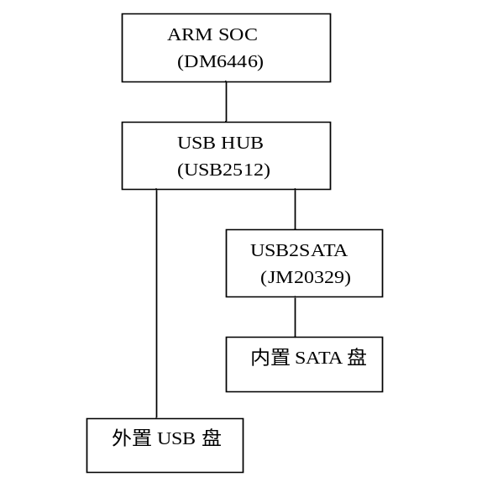
  - ARM SOC提供1个USB口
  - USB HUB扩展出2个USB口
    - 一个USB口引出,用于连接外置USB盘
    - 一个USB口内置,用于连接内置SATA盘(通过USB转SATA芯片转接)
- 复现问题
  - 在开发环境中,搭建1台KDM2820进行长考,长考16天,未出现问题
  - 在测试环境中,搭建6台KDM2820进行长考,长考4天,1台KDM2820上复现出问题
- 分析,定位问题
  - 查看/proc/bus/usb/devices,发现: USB驱动未识别到内置SATA盘
  - 查看dmesg,发现: 录像过程中内置SATA盘掉线. 掉线后USB驱动复位并重新初始化SATA盘,但在初始化过程中,读取USB转SATA芯片的USB设备描述符失败. 失败码为EPIPE
  - 查看ARM SOC USB控制器驱动,发现: EPIPE代表USB设备当前无法响应请求或不支持请求
  - 根据软硬件结构,出现故障的层次可能发生在
    - USB驱动
    - ARM SOC USB控制器
    - USB HUB
    - USB转SATA芯片
    - SATA盘
  - 设计方案,逐层排查: 在复现出问题后,按顺序做如下操作序列
    - 挂接外置USB盘: 系统能识别并正常使用外置USB盘. 说明USB驱动, ARM SOC USB控制器没有问题
    - 卸载,随后重新加载USB驱动: 系统能识别并正常使用外置USB盘. 但系统仍没识别到内置SATA盘. 确认USB驱动,ARM SOC USB控制器没有问题
    - 拔插内置SATA盘电源线: 系统仍没识别到内置SATA盘. 排除SATA盘物理故障的可能性(因为: 多台KDM2820上均出现过掉线问题,且使用同样型号硬盘的KDM2860上从未出现过掉线问题). 说明问题发生在USB HUB,或USB转SATA芯片上
    - 手工复位USB HUB: 外置USB盘掉线,随后又上线.但系统仍没识别到内置SATA盘. 说明USB HUB没有问题.问题发生在USB转SATA芯片上
    - 手工复位USB转SATA芯片: 系统能识别到内置SATA盘. 确认问题发生在USB转SATA芯片上
    - 在外置USB盘上长考录像: 未发生录像盘掉线现象. 再确认问题发生在USB转SATA芯片上

案例结果
- 转硬件部定位USB转SATA芯片及其外围电路故障(排查中)

案例总结
- 难以复现的问题可以通过加大样本量缩短复现周期
- 搞清软硬件层次结构,逐层排查问题

